

MANUAL DE USUARIO
Aplicación móvil "Emergencias 168"
Servicio Departamental de Salud Oruro (SEDES Oruro)
Gobierno Autónomo Departamental de Oruro
Línea gratuita 168
Versión del manual: septiembre de 2026

Índice

1. Introducción
La aplicación móvil "Emergencias 168" permite a la población del departamento de Oruro solicitar asistencia médica de emergencia, dar seguimiento a su caso y consultar información útil de salud, todo desde su teléfono celular. Es operada por el Servicio Departamental de Salud Oruro (SEDES Oruro), entidad desconcentrada del Gobierno Autónomo Departamental de Oruro, bajo la rectoría del Ministerio de Salud y Deportes del Estado Plurinacional de Bolivia.
Este manual describe, pantalla por pantalla, cada botón, ícono y opción disponible en la aplicación, en el orden en que una persona los va encontrando al usarla: desde la pantalla de bienvenida hasta el seguimiento de una emergencia ya enviada.
El manual refleja el estado actual del desarrollo de la aplicación al momento de su elaboración. Algunas pantallas pueden ajustarse en versiones posteriores.

¿A quién está dirigida la aplicación?
A cualquier persona en el departamento de Oruro que necesite pedir ayuda médica urgente, dar seguimiento a una emergencia ya reportada, o consultar los centros de salud y la información de clasificación de urgencias (triage) disponibles.

Requisitos para usarla
- Un teléfono con conexión a datos móviles o Wi-Fi (la aplicación también ofrece marcar el número 168 por voz cuando no hay datos disponibles).
- Permisos de ubicación y, opcionalmente, de cámara y micrófono para enviar evidencia durante una emergencia.
- Un registro único de datos personales, necesario para que la Central 168 pueda identificar y contactar a quien pide ayuda.

2. Antes de empezar

2.1 Pantalla de bienvenida
Al abrir la aplicación por primera vez en cada sesión, aparece una pantalla de presentación institucional con los sellos de las entidades responsables, el número de la línea y el nombre del servicio. Esta pantalla desaparece sola después de unos segundos, o se puede tocar en cualquier parte de la pantalla para continuar de inmediato.
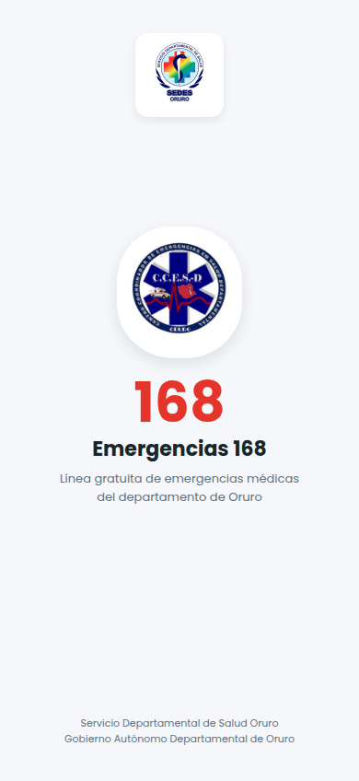
Después de la bienvenida, la aplicación ofrece dos caminos: iniciar sesión con una cuenta ya registrada, o crear una cuenta nueva. También es posible "saltar" el registro y explorar la aplicación como visitante; en ese caso, la aplicación pedirá completar el registro recién en el momento de pedir ayuda.

2.2 Iniciar sesión
Quien ya tiene una cuenta ingresa aquí su correo electrónico y contraseña.
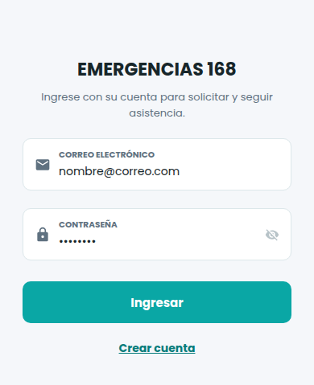
Ícono | Elemento | Qué hace
 | Correo electrónico | Campo donde se escribe el correo con el que se registró la cuenta.
 | Contraseña | Campo donde se escribe la contraseña. Los caracteres se muestran ocultos por seguridad.
 | Mostrar/ocultar contraseña | Alterna entre ver la contraseña en texto plano u oculta.
 | Ingresar | Botón principal: valida las credenciales y da acceso a la aplicación.
 | Crear cuenta | Enlace que lleva a la pantalla de Registro único para quienes no tienen cuenta todavía.

2.3 Registro único
El registro reúne, en tres secciones desplegables, todos los datos que la Central 168 necesita para identificar y ayudar a la persona en caso de emergencia. Las tres secciones se pueden completar en cualquier orden — no es necesario terminar una para empezar otra — y cada una se guarda automáticamente conforme se va llenando.
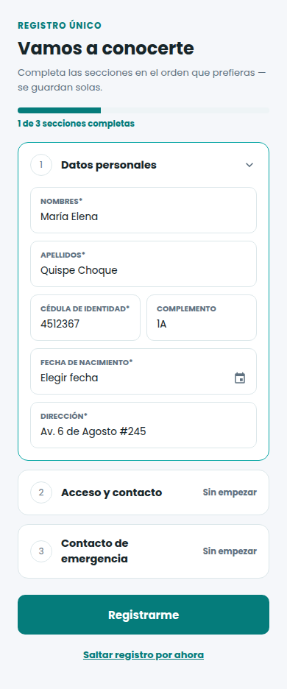
Ícono | Elemento | Qué hace
 | Barra de progreso | Muestra cuántas de las 3 secciones están completas ("X de 3 secciones completas").
 | 1. Datos personales | Nombres, apellidos, cédula de identidad, complemento, fecha de nacimiento y dirección.
 | Selector de fecha | Al tocar el campo de fecha de nacimiento se abre un calendario para elegirla; no se escribe a mano.
 | 2. Acceso y contacto | Número de celular, correo electrónico y contraseña (mínimo 8 caracteres) para la cuenta.
 | 3. Contacto de emergencia | Nombre y teléfono de una persona de referencia, y la aceptación de términos y condiciones.
 | Registrarme | Se activa cuando las 3 secciones están completas; crea la cuenta y guarda todos los datos.
 | Saltar registro por ahora | Permite recorrer la aplicación sin cuenta. Al intentar pedir ayuda, igual se pedirá completar el registro.

3. Pantalla de Inicio
Es la pantalla principal de la aplicación: desde aquí se pide ayuda en un máximo de dos toques, y se accede al resto de las secciones mediante la barra inferior.
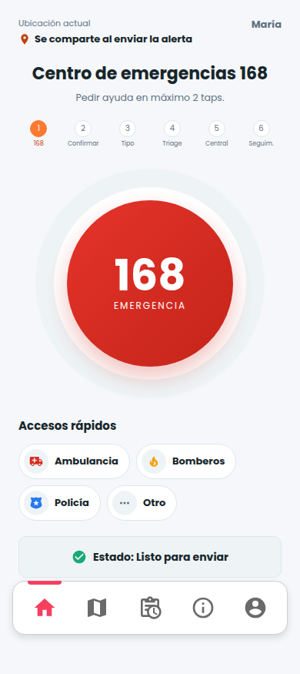
Ícono | Elemento | Qué hace
 | Ubicación actual | Recuerda que la ubicación solo se comparte con la Central en el momento de enviar una alerta, no antes.
 | Pasos del flujo de emergencia | Indica en qué paso del proceso de pedir ayuda se encuentra la persona (168 → Confirmar → Tipo → Triage → Central → Seguimiento).
 | Botón circular "168 EMERGENCIA" | Botón principal: inicia el flujo directo de emergencia médica grave. Si la persona no está registrada, primero pedirá completar el registro.
 | Acceso rápido: Ambulancia | Inicia el flujo guiado de emergencia ya preseleccionando el tipo "Ambulancia".
 | Acceso rápido: Bomberos | Inicia el flujo guiado de emergencia ya preseleccionando el tipo "Bomberos".
 | Acceso rápido: Policía | Inicia el flujo guiado de emergencia ya preseleccionando el tipo "Policía".
 | Acceso rápido: Otro | Inicia el flujo guiado para cualquier otro tipo de emergencia no listado.
 | Estado: Listo para enviar | Confirma que la aplicación tiene todo lo necesario (ubicación y perfil) para enviar una alerta sin demoras.
 | Inicio (barra inferior) | Regresa a esta pantalla principal desde cualquier otra parte de la aplicación.
 | Mapa (barra inferior) | Abre la pantalla de Centros de salud cercanos.
 | Historial (barra inferior) | Abre la lista de emergencias que la persona ya reportó.
 | Info (barra inferior) | Abre la pantalla de información sobre el Triage Hospitalario.
 | Perfil (barra inferior) | Abre los datos personales y de emergencia guardados.

4. Cómo pedir ayuda: el flujo de emergencia
Al presionar el botón "168 EMERGENCIA" o cualquiera de los accesos rápidos, la aplicación guía a la persona a través de una serie corta de pantallas, indicadas siempre por los pasos numerados en la parte superior. Ninguno de estos pasos requiere volver a escribir los datos personales: ya se toman del registro.

4.1 Confirmar la emergencia
Resume el tipo de ayuda solicitada, la ubicación detectada automáticamente y si la persona puede hablar o no en este momento.
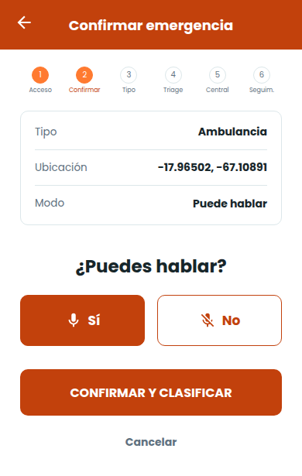
Ícono | Elemento | Qué hace
 | Volver | Regresa a la pantalla anterior sin enviar nada.
 | ¿Puedes hablar? — Sí | Indica a la Central que puede llamar o hablar por la aplicación con normalidad.
 | ¿Puedes hablar? — No | Activa el modo silencioso: la Central priorizará el chat, los datos y la ubicación en vez de una llamada de voz.
 | CONFIRMAR Y CLASIFICAR | Avanza al siguiente paso (Tipo de emergencia). En el flujo directo del botón "168" este mismo botón dice "ENVIAR ALERTA 168" y despacha la alerta de inmediato.
 | Cancelar | Cancela el proceso y regresa a la pantalla de Inicio.

4.2 Tipo de emergencia
Solo aparece en el flujo guiado. Permite precisar qué está ocurriendo y qué tan grave se percibe.
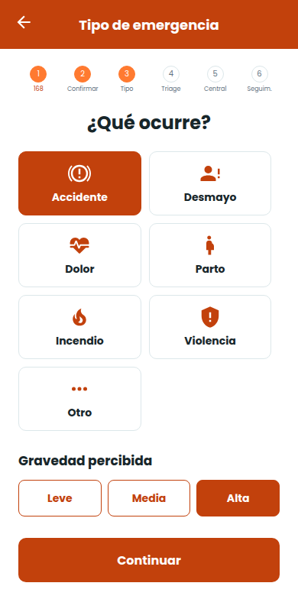
Ícono | Elemento | Qué hace
 | Accidente | Selecciona este tipo de emergencia (accidente de tránsito u otro).
 | Desmayo | Selecciona este tipo de emergencia médica.
 | Dolor | Selecciona este tipo de emergencia médica.
 | Parto | Selecciona este tipo de emergencia médica.
 | Incendio | Selecciona este tipo de emergencia.
 | Violencia | Selecciona este tipo de emergencia, para que la Central derive el caso a seguridad.
 | Otro | Para cualquier situación que no encaje en las opciones anteriores.
 | Gravedad percibida | Leve, Media o Alta: una estimación de qué tan urgente parece la situación, vista por quien reporta.
 | Continuar | Guarda el tipo y la gravedad elegidos y avanza al Triage rápido.

4.3 Triage rápido
Tres preguntas breves de salud y riesgo, pensadas para responderse en segundos y ayudar a la Central a priorizar la atención.
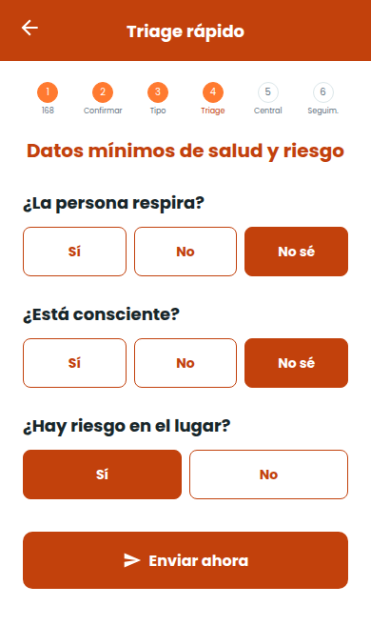
Ícono | Elemento | Qué hace
 | ¿La persona respira? | Sí / No / No sé.
 | ¿Está consciente? | Sí / No / No sé.
 | ¿Hay riesgo en el lugar? | Sí / No — por ejemplo, tráfico, fuego o inestabilidad estructural.
 | Enviar ahora | Envía la alerta completa (tipo, gravedad, triage y ubicación) a la Central 168.

4.4 Central 168
Confirma que la alerta llegó correctamente y resume los datos mínimos que se enviaron.
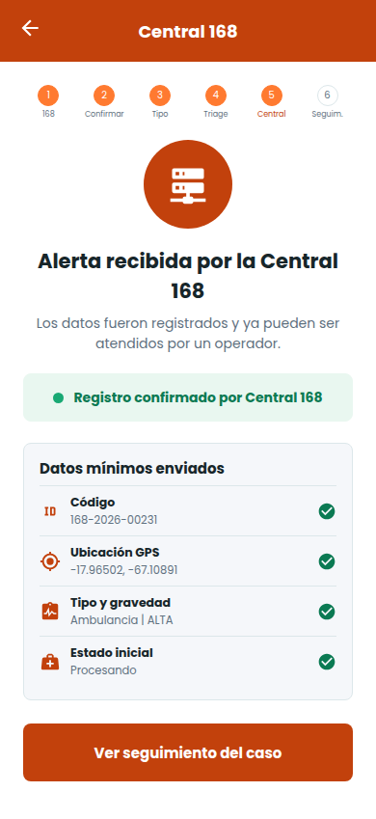
Ícono | Elemento | Qué hace
 | Código | Número único con el que se identifica esta emergencia en adelante.
 | Ubicación GPS | Coordenadas enviadas a la Central.
 | Tipo y gravedad | El tipo de emergencia y la gravedad percibida, elegidos en el paso anterior.
 | Estado inicial | Estado del caso apenas llega a la Central (por ejemplo, "Procesando").
 | Marca de confirmación | Indica que ese dato en particular fue recibido correctamente por la Central.
 | Ver seguimiento del caso | Avanza a la pantalla de Seguimiento, donde se puede ver el estado en tiempo real.

4.5 Seguimiento del caso
Muestra el avance de la emergencia en tiempo real: la aplicación consulta el estado cada diez segundos.
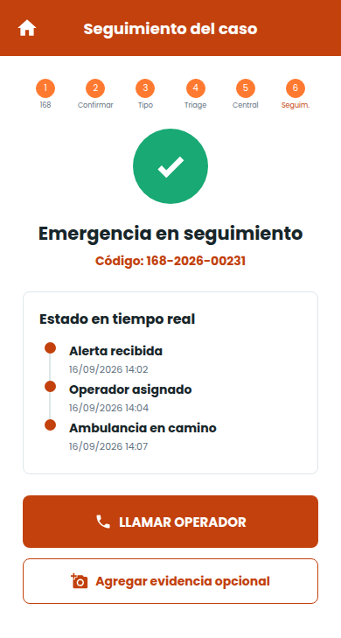
Ícono | Elemento | Qué hace
 | Inicio | A diferencia de otras pantallas del flujo, aquí el botón superior izquierdo regresa directo a Inicio, no "un paso atrás".
 | Ícono de estado | Círculo verde que indica que el caso fue recibido; cambia cuando la atención concluye.
 | Línea de tiempo | Historial de cambios de estado del caso (por ejemplo: recibida, operador asignado, ambulancia en camino), con fecha y hora de cada uno.
 | LLAMAR OPERADOR | Marca directamente el teléfono del operador asignado al caso, si ya hay uno disponible.
 | Agregar evidencia opcional | Lleva a la pantalla de Evidencia opcional para sumar una foto, audio o nota sin frenar la emergencia.

4.6 Evidencia opcional
Información adicional que ayuda al operador, pero que nunca es obligatoria ni detiene el proceso de la emergencia.
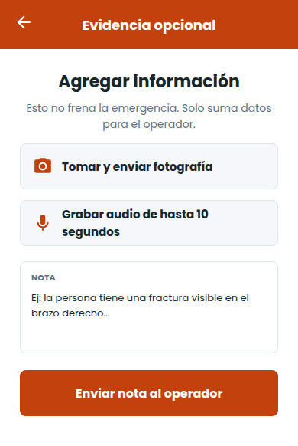
Ícono | Elemento | Qué hace
 | Tomar y enviar fotografía | Abre la cámara del teléfono, y al tomar la foto la sube automáticamente al caso.
 | Grabar audio de hasta 10 segundos | Graba una nota de voz breve; al tocar de nuevo (ícono de detener) la envía automáticamente.
 | Nota | Campo de texto libre para describir la situación con más detalle.
 | Enviar nota al operador | Envía el texto escrito y regresa a la pantalla de Seguimiento del caso.

5. Centros de salud cercanos
Muestra en un mapa los establecimientos de salud más cercanos a la ubicación de la persona, con una lista debajo para consultarlos sin depender del mapa.
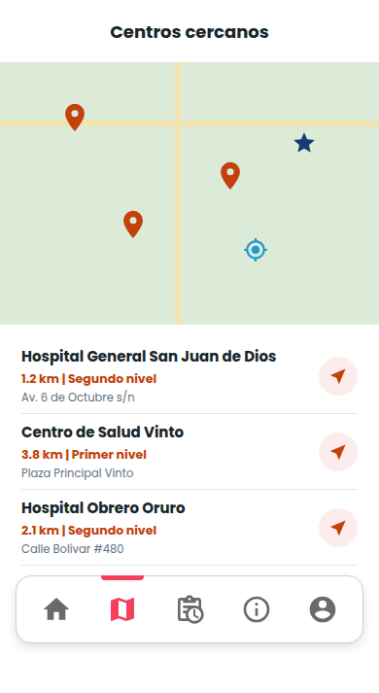
Ícono | Elemento | Qué hace
 | Marcador de centro de salud | Cada pin en el mapa es un establecimiento de salud; al tocarlo muestra su nombre y la opción de trazar una ruta.
 | Mi ubicación actual | Punto azul que marca dónde está la persona en este momento.
 | Punto de referencia (Km. 0) | Marca el kilómetro cero de la ciudad de Oruro, usado como referencia central del mapa.
 | Cómo llegar | Abre la ruta hacia ese centro de salud en OpenStreetMap, con la ubicación actual como punto de partida.
 | Aviso de datos guardados | Aparece cuando no hay conexión: indica que la lista mostrada es la última guardada en el teléfono, no la más reciente.

6. Información: Triage Hospitalario
Explica, en lenguaje sencillo, el sistema de clasificación que usan los servicios de urgencia para decidir a quién atender primero. Los colores de cada nivel son un estándar clínico y no cambian entre modo claro y oscuro.
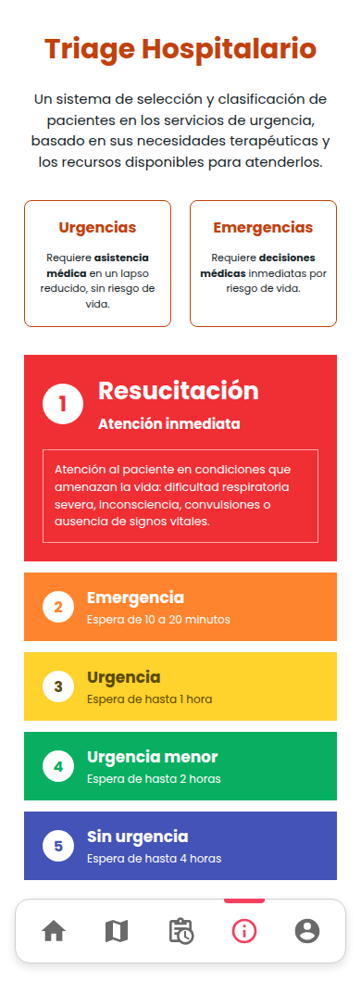
Ícono | Elemento | Qué hace
 | Urgencias | Situación que necesita atención médica en un plazo corto, pero sin riesgo de vida.
 | Emergencias | Situación que necesita decisiones médicas inmediatas porque hay riesgo de vida.
 | 1. Resucitación (rojo) | Atención inmediata: condiciones que amenazan la vida (dificultad respiratoria severa, inconsciencia, convulsiones, ausencia de signos vitales).
 | 2. Emergencia (naranja) | Espera de 10 a 20 minutos: riesgo de vida o de perder una extremidad u órgano; dolor severo.
 | 3. Urgencia (amarillo) | Espera de hasta 1 hora: paciente estable que podría progresar a una emergencia.
 | 4. Urgencia menor (verde) | Espera de hasta 2 horas: molestias que mejorarán con atención médica en ese plazo.
 | 5. Sin urgencia (azul) | Espera de hasta 4 horas: condiciones que no comprometen el estado general.
 | Tarjeta de cada nivel | Se toca para expandir o contraer su explicación completa; solo una tarjeta permanece abierta a la vez.

7. Mi perfil

7.1 Ver mi perfil
Reúne, de un vistazo, todos los datos que el operador de la Central verá durante una emergencia.
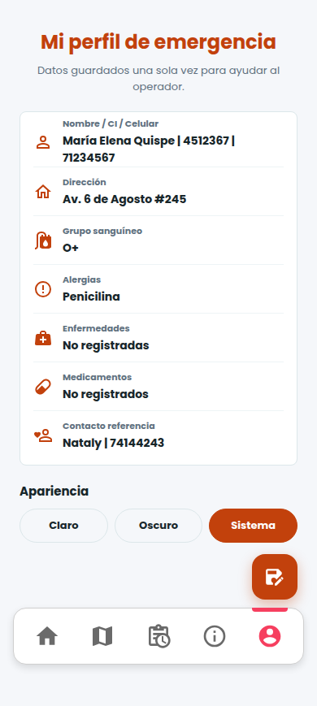
Ícono | Elemento | Qué hace
 | Nombre / CI / Celular | Datos básicos de identificación de la persona.
 | Dirección | Domicilio registrado.
 | Grupo sanguíneo | Tipo de sangre, útil para el personal médico.
 | Alergias | Alergias conocidas de la persona.
 | Enfermedades | Enfermedades crónicas registradas.
 | Medicamentos | Medicamentos que la persona toma actualmente.
 | Contacto de referencia | Nombre y teléfono de la persona a contactar en caso de emergencia.
 | Apariencia: Claro / Oscuro / Sistema | Elige si la aplicación usa siempre colores claros, siempre oscuros, o sigue el ajuste de tema del propio teléfono ("Sistema").
 | Editar perfil | Botón flotante que abre la pantalla de Actualizar datos.

7.2 Editar mi perfil
Permite corregir o completar cualquiera de los datos personales y de salud, excepto la cédula de identidad.
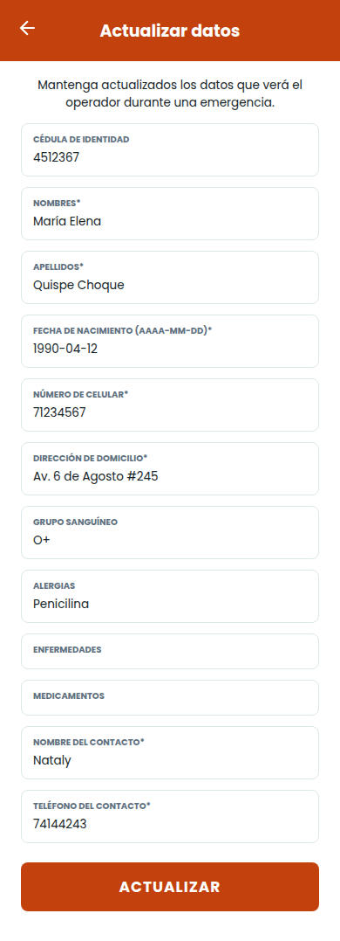
Ícono | Elemento | Qué hace
 | Volver | Regresa a la pantalla de perfil sin guardar cambios.
 | Campos de texto | Cédula (no editable), nombres, apellidos, fecha de nacimiento, celular, dirección, grupo sanguíneo, alergias, enfermedades, medicamentos, contacto de referencia y su teléfono.
 | ACTUALIZAR | Guarda los cambios y regresa a la pantalla de perfil. Pide al menos nombres, apellidos, teléfono y dirección para poder guardar.

8. Historial de emergencias
Lista todas las emergencias que la persona reportó anteriormente, con su código, tipo, estado y fecha.
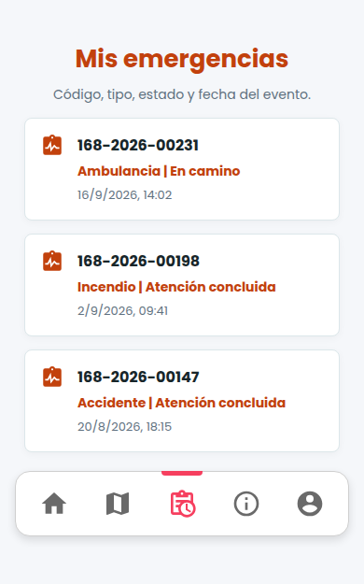
Ícono | Elemento | Qué hace
 | Tarjeta de emergencia | Al tocarla, abre la pantalla de Seguimiento de ese caso específico, con su historial completo de estados.

9. Glosario visual de íconos
Referencia rápida de todos los íconos que aparecen en la aplicación, agrupados por dónde se usan.

Barra de navegación inferior
Ícono | Elemento | Qué hace
 | Inicio | Pantalla principal, con el botón de emergencia.
 | Mapa | Centros de salud cercanos.
 | Historial | Emergencias reportadas anteriormente.
 | Info | Información del Triage Hospitalario.
 | Perfil | Datos personales y de emergencia.

Tipos de emergencia
Ícono | Elemento | Qué hace
 | Ambulancia | Acceso rápido desde Inicio.
 | Bomberos / Incendio | Acceso rápido desde Inicio, o tipo de emergencia.
 | Policía | Acceso rápido desde Inicio.
 | Accidente | Tipo de emergencia.
 | Desmayo | Tipo de emergencia.
 | Dolor | Tipo de emergencia.
 | Parto | Tipo de emergencia.
 | Violencia | Tipo de emergencia.
 | Otro | Cualquier tipo no listado.

Acciones y estado
Ícono | Elemento | Qué hace
 | Volver | Regresa a la pantalla anterior.
 | Puede hablar / Grabar audio | Según la pantalla, indica disponibilidad para hablar o inicia una grabación.
 | No puede hablar | Activa el modo silencioso en la confirmación de emergencia.
 | Tomar fotografía | Evidencia opcional.
 | Agregar evidencia | Desde el seguimiento del caso.
 | Llamar | Llama por teléfono (al operador o al 168).
 | Enviar | Envía la información de la pantalla actual.
 | Confirmado / Completo | Un dato o paso fue recibido o completado correctamente.
 | Éxito | La acción principal de la pantalla se realizó con éxito.
 | Sin conexión | Se están mostrando datos guardados en el teléfono, no los más recientes.
 | Ubicación GPS | Posición detectada por el teléfono.
 | Punto en el mapa | Un lugar específico: un centro de salud o la ubicación actual.
 | Cómo llegar | Traza una ruta hacia el punto seleccionado.
 | Editar | Abre un formulario para modificar datos guardados.
 | Elegir fecha | Abre un selector de calendario.

